Занятие
Тема: Аппликация «Чайник».
Цель: формирование умения выполнять аппликацию из ткани на картонной основе.
Задачи:
- учить пользоваться шаблоном; делать разметку по ткани;
- учить использовать выразительные возможности ткани (рисунок, фактуру);
- развивать моторику, воображение, развивать творческие и художественные способности учащихся.
- воспитывать эстетический вкус, воспитывать ценностное отношение к красоте.

Материал: образцы тканей, клей ПВА, картон.

Этапы занятия | Содержание | Инструменты
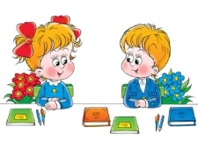 | - Давайте наш урок начнем с пожелания друг другу добра.  Я желаю тебе добра, ты желаешь мне добра, мы желаем друг другу добра. Если будет трудно - я тебе помогу.  - Я рада, что у нас отличное настроение. Надеюсь, что урок пройдет интересно и увлекательно.
 | Сегодня мы с вами погрузимся в сказку. Герой этой сказки – важный гость на нашем занятии. А написал сказку человек, творчество которого вы все наверняка любите – Ганс Христиан Андерсен. Итак, послушайте. Учитель читает сказку.  Давайте представим, каким был чайник в тот момент, когда он только стоял за стеклянной витриной магазина вместе со своим сервизом. Каким он был?  (словесное рисование)  О: Новый, гладкий, блестящий. У него был яркий рисунок, крышка и носик были целыми.  У: Я предлагаю вам с помощью ножниц и лоскутков ткани подарить нашему чайнику новую жизнь. Пусть он будет не из фарфора, но зато он будет радовать глаз своей красотой. | Сказка «Фарфоровый чайник» (приложение)
 | Проверьте наличие на партах красивых лоскутков и ткани и шаблоны. Также на ваших рабочих местах должны быть острые ножницы, картон и клей. Скажите, чем отличается ткань от бумаги?  (Ткань может быть разной толщины, разная наощупь. Она намного мягче бумаги. Её сложнее разрезать. Зато рисунки на ткани очень разнообразны)  Рисунок на ткани поможет нам сделать наш чайник нарядным. Выберите ткань, которая кажется вам самой красивой. Возьмите шаблоны и расположите их на изнаночной стороне выбранной вами ткани в разном порядке. Не нужно, чтобы носик и крышка были плотно прижат к телу чайника, пусть на них будет немного разный узор.  - Как выдумаете, красивому чайнику понравится, если мы поставим его на такую же нежную и красивую салфетку?  (Конечно).  - Только салфетка должна быть уже другого цвета и с другим узором. Она должна подчеркнуть красоту чайника, но не перебить её. Выберите подходящий лоскуток и для салфетки. Обведите по шаблону деталь. Теперь осталось только вырезать наши детали и дать чайнику новую жизнь. | Образцы тканей, клей ПВА, картон.
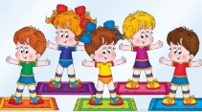 | Петрушка  Исходное положение: руки опущены, расслаблены. Одновременно хаотичным встряхиванием рук и ног достичь расслабления мышц до чувств тепла и покраснение ладоней.
 | Учащиеся выполняют задание: вырезают детали аппликации и наклеивают их на картонную основу. Учитель помогает при необходимости. | https://www.youtube.com/watch?v=f1XcQDHUqrU  музыка природы  Рисунок 6
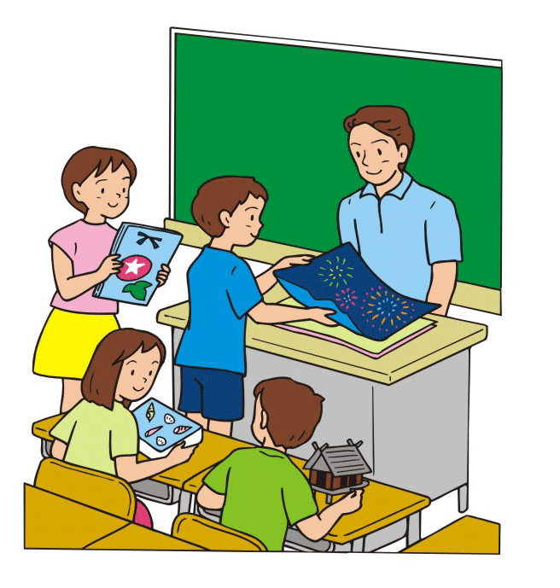 | Посмотрите, какие красавцы у нас получились. Такие чайники станут достойным украшением любого стола. А у кого-то даже целый сервиз! | Выставка работ
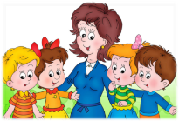 | Рисуем настроение | Цветные карандаши, фломастеры, раскраски чашечек.

